APLICAŢIA NR.7

CIRCUITE BASCULANTE ASTABILE CU
CUARŢ ŞI PORŢI TTL

1. SCOPUL LUCRĂRII

Se vor studia circuitele basculante astabile realizate cu porţi TTL şi cu cristal
de cuarţ .Vor fi analizate particularităţile unor astfel de circuite..

2. CONSIDERAŢII TEORETICE

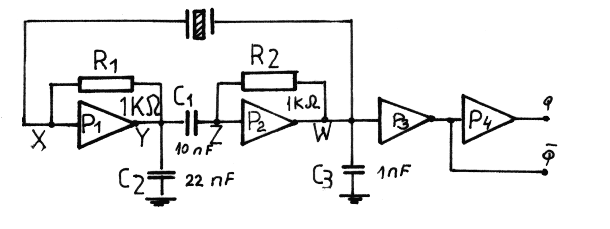CBA realizate cu porţi au marele dezavantaj că frecvenţa de repetiţie este dependentă de tensiunea de alimentare, temperatură, tipul şi seria circuitelor logice utilizate, etc. ceea ce face ca durata de repetiţie să se modifice în limite destul de largi (20-30%). Pentru a obţine CBA cu frecvenţă de lucru stabilă se recomandă utilizarea unor astabile realizate cu porţi şi cristale de cuarţ. (figura A7.1). Aceste circuite au perioada de repetiţie relativ stabilă, unde frecvenţa de oscilaţie este dată de frecvenţa cuarţului.

Fig.A7.1

Circuit basculant astabil cu porţi TTL şi cuarţ

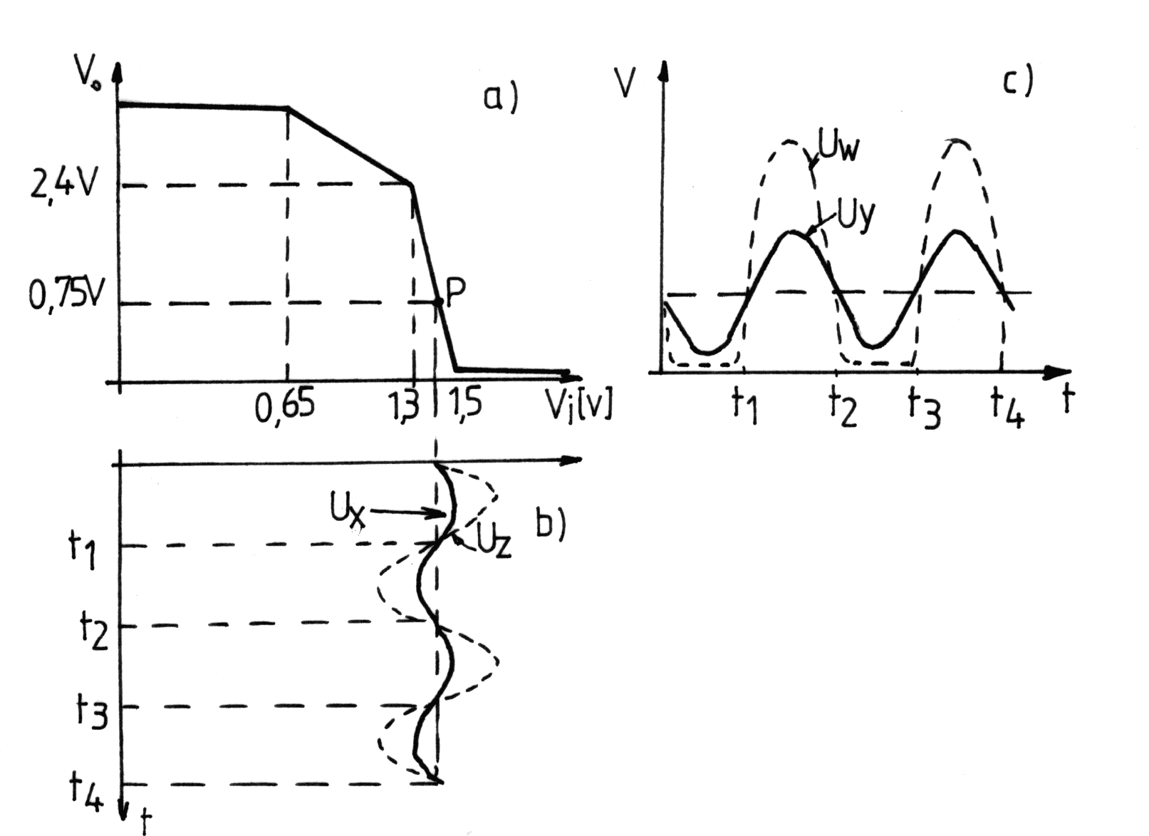
Fig. A7.2

Funcţionarea CBA cu cuarţ

Rezistenţele R₁ şi R₂ sunt astfel dimensionate încât punctul de funcţionare al celor două porţi invertoare P₁ şi P₂ să fie în zona în care acestea lucrează ca amplificatoare (figura A7.2). Semnalul oscilant de la cuarţ se va suprapune peste componenta continuă din punctul X de la intrarea porţii P₁ (figura A7.2b).
Poarta P₁ va amplifica semnalul (figura A7.2c) care după eliminarea componentei continue de către capacitatea C₁ este adusă la intrarea porţii P₂. Poarta P₂ are acelaşi rol de amplificator ca şi P₁ cu deosebirea că semnalul de la intrare, U_{Z} prezintă o amplitudine mult mai mare , ceea ce determină ca la ieşirea porţii P₂ , punctul de funcţionare să intre în zona de limitare ce corespunde nivelelor de tensiune V_{H} , respectiv V_{L} . Limitarea poate fi superioară, inferioară, sau în ambele sensuri în funcţie de modul cum s-au ales rezistenţele R₁ şi R₂. Capacităţile C₁ şi C₂ sunt folosite la eliminarea oscilaţilor parazite care pot apare în montaj. Rezistenţele R₁ şi R₂ pot lua valori cuprinse între 560 şi 1K , iar C₁ valori între 1 - 22nF în funcţie de frecvenţa de oscilaţie a cuarţului (0,1- 20 MHz). Porţile invertoare P₃ şi P₄ au rolul de a forma semnalul din punctul W.

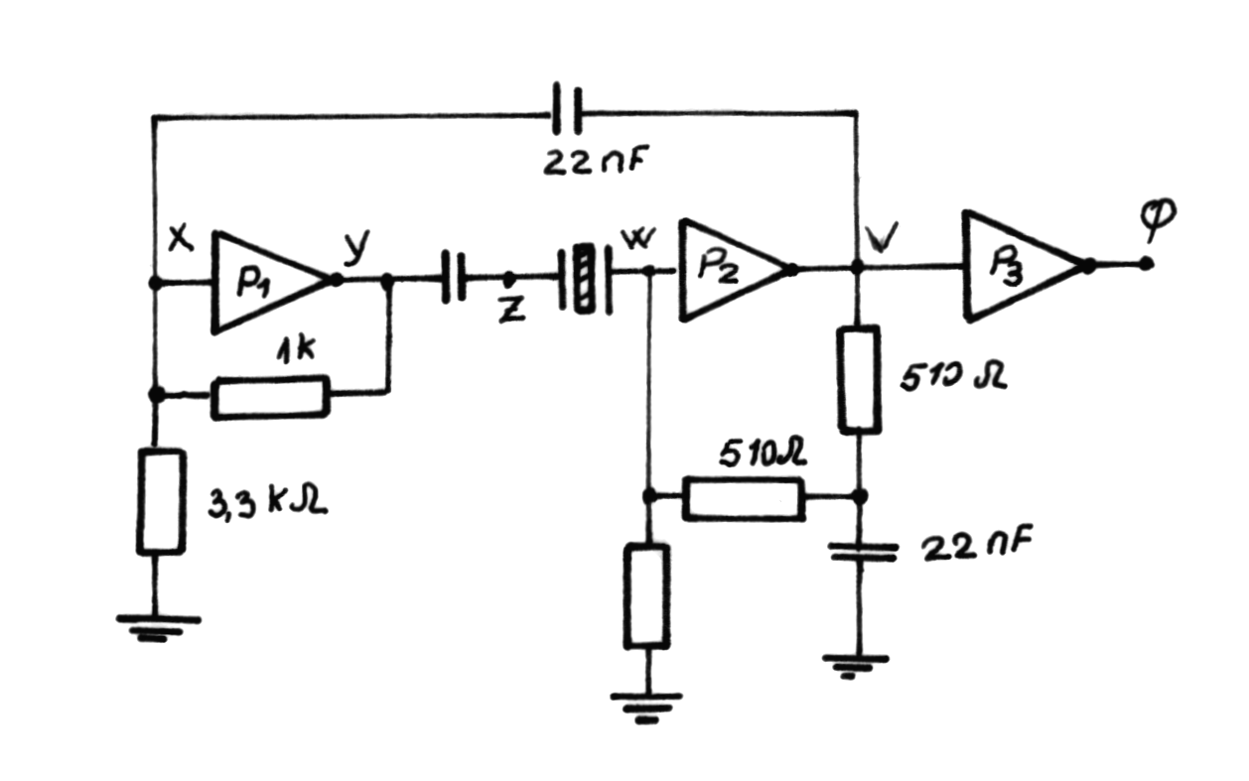
Fig.A7.3
Circuit basculant astabil cu cuarţ

3. MERSUL LUCRĂRII

3.1. Se va realiza montajul din figura A7.1 şi se vor oscilografia semnalele din punctele X, Y, Z, W, Q şi . Osciloscopul se va sincroniza cu semnalul din punctul Q. Se atrage atenţia ca să se lucreze cu osciloscopul cu intrarea de semnal continuu spre a se determina componentele continue ale semnalelor din punctele amintite . Porţile P1,P2,P3,P4 sunt cu inversare (‘4o4).Se pot utiliza şi circuite logice din alte serii , dar se va reconsidera valoarea rezistenţei din reacţie . În figura A7.4 sunt reprezentate diagramele de timp de funcţionare de principiu pentru un CBA cu cuarţ.
3.2. În locul rezistenţelor fixe R₁ şi R₂ se vor pune două rezistenţe variabile de 1KΩ şi modificând, pe rând, o rezistenţă păstrând-o fixă pe cea de-a doua se va deplasa pe rând punctul de funcţionare a porţilor P₁ şi P₂. Oscilografiind semnalele din punctele Y, W şi Q se vor trage concluziile ce se desprind din analiza semnalelor oscilografiate referitoare la durata şi frecvenţa semnalului de ieşire cât şi la siguranţa de funcţionare a circuitului.

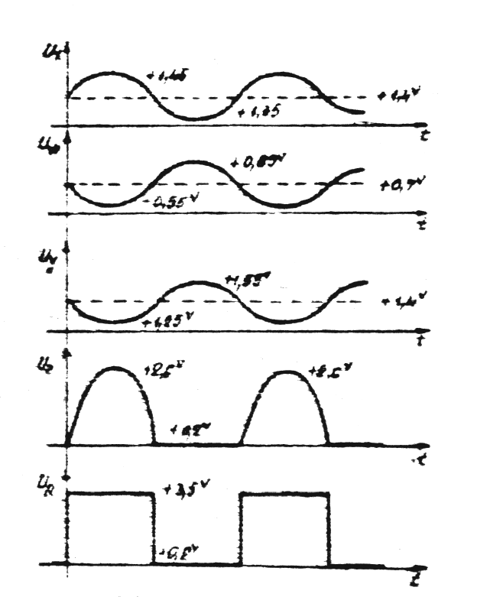

Fig.A.7.4
Diagramele de timp de funcţionare a CBA cu cuarţ şi porţi TTL

3.3. Se va realiza montajul din figura A7.3 şi se vor oscilografia semnalele din punctele: X ,Y, Z, V şi Q şi vor fi trase concluzii cu privire la siguranţa în funcţionare a celor două montaje cât şi asupra principilor de funcţionare a acestora. Porţile P1,P2,P3, sunt cu inversare(‘404).

